Aufgabe 1:
Fülle den Lückentext aus.
Lösungswörter:
Uhrmacherei; Frankreich; Aufklärung; Geografie; Längengrad; Cook; Reisevorbereitungen; Ludwig XVI; Weltumseglungen; Magellan; Australien; Japanische; Nordküste; Passage; Professionalität; Brest Breitengrad; Expedition; Wissenschaftler; La Pérouse; Engländern
König Ludwig XVI hat grosse Ambitionen, ________________________ zu neuem Ruhm zu verhelfen. Die _________________ inspiriert ihn und er hat eine grosse Leidenschaft für __________________. Die __________________________ hat beachtliche Fortschritte erzielt. Dank neuen Erfindungen kann nun der ___________________ bestimmt werden. Zusammen mit dem _______________________ können die Seefahrer ihre genaue Position auf der Erde ermitteln. Der König plant eine ________________, die James Cooks Wirken weiterführen soll. Sämtliche __________________________ und die französische Marineakademie sind aufgerufen, zu den Reisevorbereitungen beizutragen. Er ernennt den Grafen ________________ zum Expeditionsleiter. Dieser geniesst auch unter den _____________ ein hohes Ansehen.
Zu den minutiösen ________________________ gehört auch, dass ________________ drei amtliche Karten zeichnen lässt. In diese lässt er die _________________________ der letzten 250 Jahre einzeichnen, von ________________ bis ______________________. Einige der Regionen bleiben schemenhaft. ____________________ zum Beispiel, aber auch das ____________________ Meer, dessen Küste völlig unbekannt ist. Aber auch die ____________________ Amerikas, wo man gerne eine Route in die Hudson Bay finden würde, am besten eine _____________________.
Niemals wurde eine Expedition mit einer solchen _____________________ vorbereitet. Fünf Monate vergehen bis alles bereit ist und die Fahrt von __________ aus starten kann. Vor der Abreise hat der König eine letzte Bitte an La Pérouse: Er möchte, dass die Expedition ohne Verlust eines einzigen Mannes durchgeführt wird.

Aufgabe 2
Welche Aussagen stimmen? Kreuze die richtige(n) Antwort(en) an!
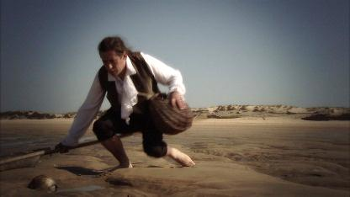 | - 17 Wissenschaftler begleiteten La Pérouse auf dessen Expedition. Welches waren ihre Ziele?  ☐Spass haben und Wein Rum trinken.  ☐Berechnen, beobachten und die Welt verstehen lernen.  ☐Sammeln und neue Erkenntnisse aufzeichnen.
- Wie hiessen die Schiffe, auf denen sich die 250 Expeditionsteilnehmer den engen Platz teilen mussten?
☐Boussole
☐La Reste à Terre
☐L’Astrolabe
☐La Boudeuse
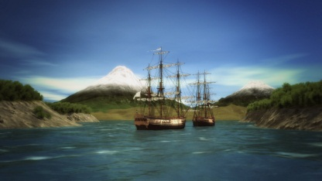 | - Welche der folgenden Orte hat La Pérouse auf dem ersten Teil der Expedition angefahren?  ☐Kap Horn in Südamerika  ☐Panama in Mittelamerika  ☐Port des Français in Alaska  ☐Macao in China  ☐Kamtschatka-Halbinsel in Nordost-Asien
- Welche Aufträge hatte La Pérouse auf dem ersten Teil der Expedition zu erfüllen?
☐Die mitgereisten Wissenschaftler bei ihrer Arbeit zu unterstützen.
☐Gute Ankerplätze für den Verlad von Fellen aus Nordamerika zu finden.
☐Die unbekannten Abschnitte der ostasiatischen Küste zu kartographieren.
- Welche Gebiete und Orte steuerte La Pérouse auf dem zweiten Teil seiner Expedition an?
☐Auckland, Neuseeland
☐Mikronesien
☐Samoa, Polynesien
☐Botany Bay, Australien
☐Salomonen, Melanesien
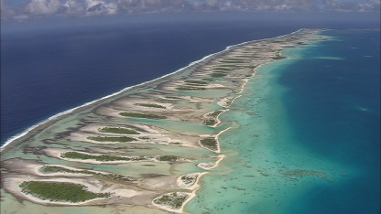 | - La Pérouse erlebte mehrere Rückschläge auf seiner Reise. Welche?  ☐Eine Flutwelle erfasste 2 Boote in der Lituya Bay vor Alaska und liess den 21 Seeleuten keine Chance.  ☐Beim Beladen der Schiffe mit Vorräten kam es auf Samoa zu einem Massaker. Teile der Mannschaft wurden gesteinigt.  ☐Vor den Salomonen geriet er in einen heftigen Sturm und lief auf ein Riff auf.  ☐Vor Samoa wurde eines der Schiffe von einem Walfisch gerammt und sank.

